PLANO DE NEGÓCIOS PARA IMPLANTAÇÃO DE UM APLICATIVO DE ESTÉTICA

Resumo
O mercado da estética no Brasil avança mesmo com a queda da economia. Na contramão da crise, o ramo da beleza cresce a cada dia, deixando o interesse e investimento na área cada vez mais atrativo.
A tecnologia é o ponto primordial para esse crescimento, devido a inovação constante para a melhoria dos procedimentos e alcance de resultados. O objetivo deste artigo é a implantação de um aplicativo que facilita a utilização de serviços do ramo, agendamentos e controle sobre o atendimento aos usuários. A pesquisa para a implantação do aplicativo teve abordagem metodológica quantitativa e exploratória, com a participação de cento e vinte e nove participantes, que deixou claro o grande interesse e utilização de ambos os gêneros na área da estética.

Palavras-chave: Estética; Beleza; Empreendedorismo; Plano de Negócios.

ABSTRACT
The aesthetics market in Brazil is advancing even with the economic downturn. Against the background of the crisis, the beauty industry grows day by day, leaving interest and investment in the area increasingly attractive. Technology is the key to this growth, due to constant innovation to improve procedures and achieve results. The purpose of this article is to create an application that facilitates the use of branch services, scheduling and control over customer service. The research for the implementation of the application had a quantitative and exploratory methodological approach, with the participation of one hundred and twenty-nine participants, which made clear the great interest and use of both genders in the area of aesthetics.

Keywords: Aesthetics; Beauty; Entrepreneurship; Business Plan.

- INTRODUÇÃO

É notável no decorrer dos últimos anos, que as pessoas estão cada vez mais buscando os procedimentos estéticos para aumentar sua autoestima e bem-estar. O “padrão de beleza” imposto pela sociedade interfere indiretamente ou diretamente em todas as pessoas, aumentando assim a busca pelo corpo perfeito.
A estética deixou de ser algo supérfluo e passou a ser algo essencial para a autoestima, saúde, vida social e status. Algumas pessoas, optam pelas cirurgias plásticas, sendo a de mama (silicone), e a lipoaspiração as mais utilizadas, aumentando assim a autoestima e a realização de desejos que a vaidade trás. Porém, por conta desse padrão formado pela sociedade pessoas acabam se entregando em mãos não confiáveis e acabam insatisfeitas com tais resultados ou até mesmo chegam a perder a vida.
Com o avanço da tecnologia, diversos tratamentos e novos procedimentos não cirúrgicos e mais seguros, estão surgindo no mercado, gerando cada vez mais procura, curiosidade e satisfação com os procedimentos realizados.
O objetivo deste artigo é implantar um aplicativo que facilita a utilização de serviços do ramo estético, como agendamentos e controle sobre o atendimento aos usuários. O tema do plano de negócios foi escolhido pela grande demanda no âmbito da estética. O aplicativo visa oferecer acessibilidade para todas as classes sociais, e garantir que todos os clientes consigam sentir-se bem e confiantes a partir da praticidade na obtenção dos serviços prestados.
O aplicativo Beleza Mais, contará com profissionais e serviços qualificados da região, com parcerias e facilidade para a utilização dos procedimentos estéticos. Ele trará agilidade e eficiência na contração dos serviços desejados. Pretende-se disponibilizar o aplicativo Beleza Mais na região do Vale do Paraíba e se expandir de acordo com as parcerias obtidas.

- REFERENCIAL TEÓRICO
  - Empreendedorismo na área da estética e beleza

O empreendedorismo é tudo aquilo que contribui para identificar problemas e oportunidades, e encontrar soluções inovadoras, capaz de ter uma visão ampla de pequenas e grandes ideias, agregando valores e transformando inovações e criatividade em serviços e produtos.

Empreendedorismo é o “processo de criar algo novo com valor, dedicando o tempo e o esforço necessários, assumido os riscos financeiros, psíquicos e sociais correspondentes e recebendo as consequentes recompensas da satisfação e da independência financeira e pessoal” (Hisrich, 2009, p. 30).

Quando se fala sobre a indústria da beleza, todos são clientes, pois é um mercado que pode se expandir em todos os territórios, desde à área da beleza até à saúde, sendo com procedimentos estéticos ou até mesmo produtos cosméticos.

Cerca de sete mil salões de beleza são abertos por mês em todo território nacional, a maioria como microempreendedores individuais. Considerando-se o alto grau de informalidade destas atividades esses números trazidos a realidade seguramente ultrapassam a casa de 1 milhão. (SEBRAE,2016)

A vaidade brasileira transformou esse setor em um dos mais lucrativos do país para os empreendedores, e também para aqueles que indiretamente trabalham nesse setor, como os digital influencers.
Segundo a jornalista Ana Nogueira (2017). “O digital influencer é a pessoa capaz de influenciar o comportamento e opinião de milhares de pessoas por meio do conteúdo que publica em seus canais de comunicação.”
Os empreendedores, utilizam então dessa forma de divulgação sendo de grande alcance e lucro para ambas as partes. Ao ver artistas, utilizando a marca, os clientes acabam ficando confiantes, curiosos e interessados a utilizar o produto, se tornando uma grande estratégia de marketing.
Nos centros de estética, alguns procedimentos de certa forma são sempre realizados mensalmente ou semanalmente, ficando mais fácil a fidelização do cliente. O empreendedorismo nessa área está cada vez mais abrangente por conta da tecnologia, sendo assim um ótimo segmento à ser investido.

2.2 Cenário do mercado de beleza no Brasil

A estética é algo que sempre existiu desde os séculos passados, como no Egito onde a Cleópatra usava diversas ervas ou alimentos no corpo, pois acreditava-se que a estética era importante para a imortalidade. Durante a história, sempre houve um espaço para a beleza e estética entre as mulheres, mesmo com épocas dificeis das quais a beleza já não era tão importante, ela era presente.
O mercado da beleza e estética cresceu em todo o mundo e principalmente no Brasil. De acordo com a Revista Topview (2018), o Brasil é o segundo no ranking dos países que mais fazem cirurgias plásticas no mundo, ficando atrás apenas dos Estados Unidos, incluindo também procedimentos estéticos. Mesmo com o alto número de cirurgias de reparos e consertos, no país essa busca é cada vez mais intensa.

Quadro 1 - Ranking dos oito países que mais realizam procedimentos estéticos.
PAIS | Total de procedimentos estéticos | Total de procedimentos não cirúrgicos | Total de procedimentos | Mundial
Estados Unidos | 1.562.504 | 2.747.676 | 4.310.180 | 18,40%
Brasil | 1.466.245 | 961.290 | 2.427.535 | 10,40%
Japão | 294.396 | 1.384.214 | 1.678.610 | 7,20%
México | 520.956 | 515.662 | 1.036.618 | 4,40%
Itália | 301.895 | 650.955 | 952.830 | 4,10%
Alemanha | 290.932 | 413.948 | 704.880 | 3%
Colômbia | 346.140 | 170.790 | 516.930 | 2,20%
Tailândia | 105.342 | 23.056 | 128.398 | 0,50%
Fonte: ISAPS – (Sociedade Internacional de Cirurgia Plástica Estética) (2018)

Segundo o SEBRAE (2017) “Para os negócios do setor, atender à nova demanda exige criatividade na hora de pensar alternativas que vão potencializar as experiências e sensações buscadas pelo consumidor”. O mercado está cada vez mais exigente com os procedimentos, atendimento, localização e qualidade nos serviços prestados.
Para obter sucesso na abertura de mercado nessa área, a diferenciação é essencial para que o plano dê certo, os consumidores estão cada vez mais exigentes, buscando profissionais que possam ajudar em todos os sentidos pois a beleza exterior interfere diretamente no bem-estar.
No que tange o Mercado de cosméticos, o Brasil era o terceiro país no ranking de maior consumidor de cosméticos até o ano de 2015, porém perdeu o seu lugar após a crise, ficando atrás apenas do Estados Unidos, China e Japão. Apesar de perder o lugar, a área da beleza e estética brasileira cresceu mais que a economia do país nos últimos anos. De acordo com o site ABEVD – Associação Brasileira de Empresas de Vendas Diretas (2018) “Em 2017, o setor registrou um faturamento de 102 milhões de reais em 2017, uma alta de 3,2% em relação a 2016 (99 milhões de reais)”.
Existe no Brasil a Federação Brasileira de Estética e Cosmetologia FEBECO, que foi fundada para que os profissionais na área tenham a oportunidade de desenvolvimento e maior qualificação na área. Na página da federação existem diversas informações sobre os procedimentos estéticos feitos no Brasil.

Figura 1 – Quadro com procedimentos estéticos realizados por esteticistas
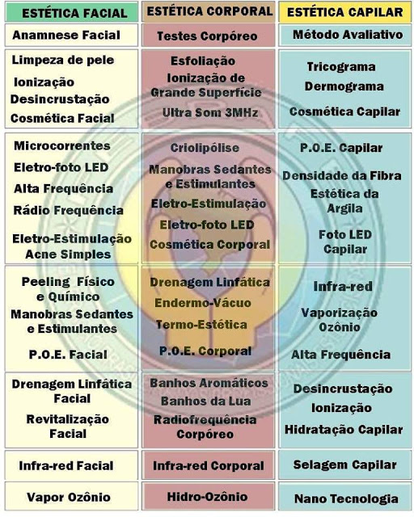
Fonte: FEBRAPE (2018)

Empresas brasileiras estiveram presentes na In-cosmetics Global 2019, uma das mais importantes feiras internacionais do ramo, que aconteceu entre os dias 02 e 04 de abril, em Paris. De acordo com o site da ABIHPEC - Associação Brasileira da Indústria de Higiene Pessoal, Perfumaria e Cosméticos (2019) “[...] geraram aproximadamente R$ 5,3 milhões em negócios. A perspectiva é que nos próximos 12 meses ainda sejam produzidos cerca de R$ 15,9 milhões em negociações estimuladas pelo evento[...]”.
Com todos os dados apresentados e informações, o cenário mostra cada vez mais crescimento, direta ou indiretamente, é um dos ramos mais lucrativos do mercado.

- METODOLOGIA

A pesquisa teve abordagem metodológica quantitativa e exploratória, em que o total de participantes foi de 129 (cento e vinte e nove), que responderam a 06 questões fechadas. A abordagem das questões visou abordar as múltiplas relações entre estética e beleza, saúde e bem-estar, temáticas estas atreladas à proposta do negócio.
No campo teórico, este artigo perpassará por uma discussão sobre o quanto a área da saúde está relacionada ao campo estético. Abaixo iremos falar sobre algumas empresas com ideias similares e divergentes ao nosso aplicativo.

  - Análise de Similares

A análise de similares esta composta por dois exemplos de aplicativos que possuem o mesmo intuito do que o Beleza Mais+, sendo um utilizado no Vale do Paraíba e outro no Brasil inteiro.
No Quadro 1 estão expostas as similaridades e as divergências entre os convênios analisados e o Convênio Beleza +.

Quadro 2 –Análise comparativa de Aplicativos na área

Exemplo I | Similaridades
Exemplo I | - Aplicativo online  - Prestação de Serviço  - Cupons de desconto  - Escolhas de sua preferência
Exemplo II | - Estética  - Prestação de serviço  - Aplicativo  - Cupons fidelidade

- RESULTADOS

Figuras 2 – (a) idade da amostragem; e (b) sexo da amostragem

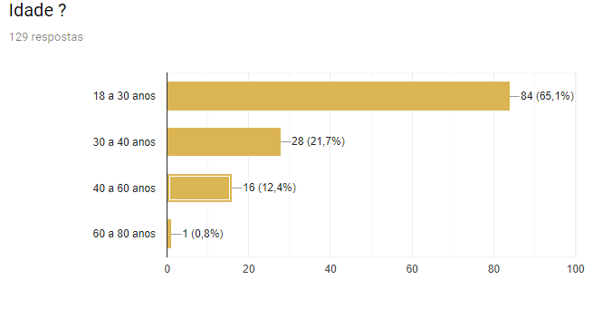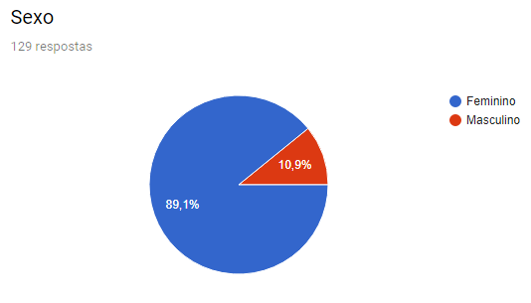
(a) | (b)

A maioria da amostragem é constituída por jovens de 18 a 30 anos, seguido por pessoas de 30 a 40 anos. Na minoria são as pessoas de 40 a mais de 60 anos, Figura 2 (a). O maior público consumidor da área é o feminino, pela diversidade e constância na realização dos procedimentos estéticos, Figura 2 (b).

Figuras 3 – (a) cidades da amostragem; (b) renda familiar da amostragem

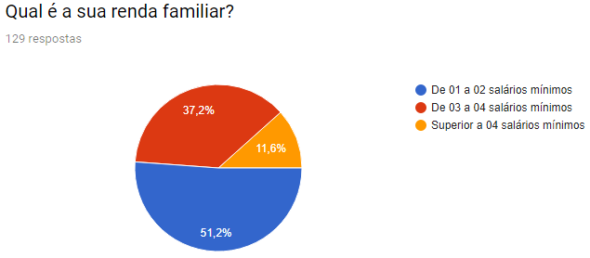

(a) | (b)

A maior parte da amostragem foi observada no município de Lorena-SP, seguida pela cidade Guaratinguetá-SP e Canas-SP. A minoria foi observada em cidades do vale do paraíba, capital entre outras, Figura 3 (a).
Na figura 3 (b), a maioria possui renda familiar de 01 a 02 salários mínimos, o que aponta para uma formulação de preço mais acessível nos serviços da empresa Beleza Mais. 37% da amostragem tem a renda de 03 a 04 salários mínimos e apenas 11% tem a mesma superior a 04 salários mínimos.

Figuras 4 – (a) índice da prática de procedimentos estéticos da amostragem; (b) procedimentos mais realizados pela amostragem

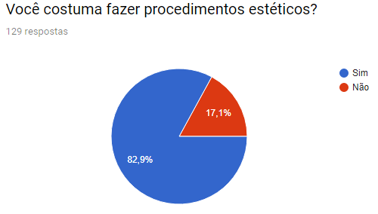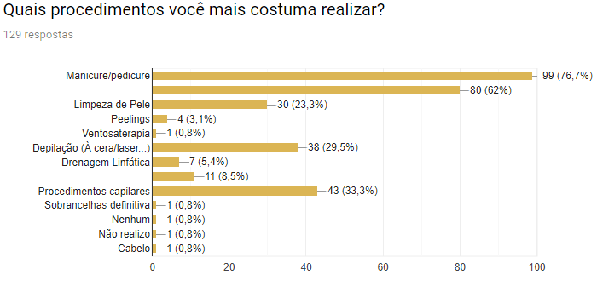

(a) | (b)

Na figura 4 (a) foi analisada a questão da utilização dos serviços de estética pela amostragem, que mostrou que 82,9% da população realiza procedimentos estéticos frequentemente, viabilizando assim a nossa proposta de negócio. Manicure e pedicure são os procedimentos mais realizados pela amostragem, e também os de menor custo. Esse dado é seguido por procedimentos capilares (33,3%), depilação (29,5%) e limpeza de pele (23,3%), Figura 3 (b).

- CONSIDERAÇÕES FINAIS

Em atenção aos objetivos propostos, com base nos resultados do questionário aplicado, mostrou-se viável o desenvolvimento do Plano de Negócios do Aplicativo Beleza Mais+.Com os resultados, ficou evidente que as pessoas estão cada vez mais interessadas em seu bem-estar, buscando assim, o auxílio de procedimentos estéticos tratando de sua beleza exterior, enquanto cuida de seu interior, aumentando sua autoestima e automotivação.
De acordo com as informações trazidas pelo questionário, conclui-se que existem diversas maneiras para a implantação desse aplicativo no Vale do Paraíba, de forma a abranger o atendimento para outras cidades da região de acordo com as parcerias obtidas. Identificamos também o público-alvo, e algumas das estratégias e necessidades para a implantação, e principalmente, se adaptar às exigências e necessidades de cada cliente.
Com isso podemos perceber o quanto a estética está sendo procurada e em razão disso, queremos mostrar aos clientes o quanto vale a pena se sentir bem consigo mesmo de maneira fácil, rápida e prática.

REFERÊNCIAS

ABIHPEC. Empresas brasileiras geram US$ 5,3 milhões em negócios realizados na in-cosmetics, em Paris. 2019. Disponível em: <https://abihpec.org.br/comunicado/empresas-brasileiras-geram-us-53-milhoes-em-negocios-realizados-na-in-cosmetics-em-paris/>. Acesso em: 08 abr. 2019.

ARTIGOS. Empreendedorismo na ramo de beleza e estética. 2017. Disponível em: <http://www.administradores.com.br/artigos/empreendedorismo/empreendedorismo-na-ramo-de-beleza-e-estetica/102561/>. Acesso em: 13 abr. 2019.

DOLABELA, Fernando. Oficina do Empreendedor. São Paulo: Cultura Editores Associados, 1999.

DOLABELA, F. A Evolução do conceito Empreendedorismo: da empresa para uma forma de ser. Uma proposta Conceitual: A pedagogia Empreendedora (2009). Disponível em: <http://www.starta.com.br/#/items/20090204150157375>. Acesso em: 14 abr. 2019

FEBRAPE. ATIVIDADES DOS ESTETICISTAS DO BRASIL. 2018. Disponível em: <http://febrapeestetica.blogspot.com/2018/04/atividades-dos-esteticistas-do-brasil.html>. Acesso em: 08 abr. 2019.

HISRICH, Roberto D.(2009).Empreendedorismo. Porto Alegre: Brookman

HOTMART; NOGUEIRA, Ana (Ed.). Digital influencer: o que é, quanto ganha e como se tornar um. 2017. Disponível em: <https://blog.hotmart.com/pt-br/como-se-tornar-um-digital-influencer/>. Acesso em: 13 abr. 2019.

ISAPS. Mais recente estudo internacional demonstra crescimento mundial em cirurgia estética. 2018. Disponível em: <https://www.isaps.org/wp-content/uploads/2018/11/2017-Global-Survey-Press-Release-br.pdf>. Acesso em: 14 abr. 2019.

NACIONAL, Sebrae. Vale a pena montar um salão de beleza? 2016. Disponível em: <http://www.sebrae.com.br/sites/PortalSebrae/artigos/vale-a-pena-montar-um-salao-de-beleza,efb8d62b2b886410VgnVCM1000003b74010aRCRD>. Acesso em: 13 abr. 2019.

NACIONAL, Sebrae. Tendências para o mercado de beleza. 2017. Disponível em: <http://www.sebrae.com.br/sites/PortalSebrae/artigos/tendencias-para-o-mercado-de-beleza,65acae21e224f410VgnVCM1000004c00210aRCRD?origem=segmento&codSegmento=5> Acesso em: 06 abr. 2019.

SEBRAE; ODA, Luciana Sayuri. Empreendedorismo e inovação: a moeda para o sucesso nos negócios. 2017. Disponível em: <https://blog.sebrae-sc.com.br/empreendedorismo-e-inovacao/>. Acesso em: 14 abr. 2019.

TOPVIEW. É MUITO BISTURI! Brasil é o segundo país que mais faz cirurgias plásticas. 2018. Disponível em: <https://topview.com.br/self/saude/e-muito-bisturi-brasil-e-o-segundo-pais-que-mais-faz-cirurgias-plasticas/>. Acesso em: 05 abr. 2019.

